Autor: Ramiro Covarrubias
Master Coach Ontológico Profesional – NºAs. 1446
Descripción breve
Para recibir el certificado de aprobación de esta diplomatura, deber responder y enviarnos para certificar su entendimiento, siguiente cuestionario.
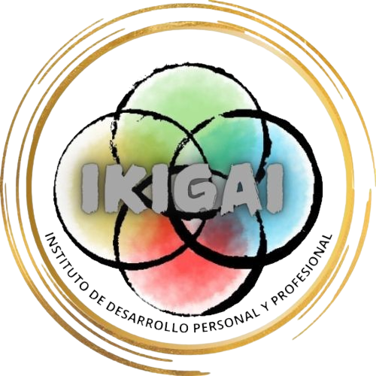

COMPLETA LOS SIGUENTES DATOS:
APELLIDO Y NOMBRE:
DNI:
CORREO ELECTRÓNICO:
TELEFONO:

RESPONDE Y ENVÍANOS PARA SU CORRECCIÓN LAS SIGUENTES PREGUNTAS:
TEMA EL DOMINIO EMOCIONAL:
- Cuale son los tres elementos en la Teoría de los Dominio del Ser.
- Cuales son las principales características de las emociones.
TEMA EMOCIONES Y ESTADO DE ANIMO:
- Nombra tres diferencias entre emociones y estado de ánimo.
- Que es la actitud.
TEMA AUTO-CONOCIMIENTO EMOCIONAL:
- Que es el auto-conocimiento.
- Que procesos o dinámicas podrías utilizar para trabajar el autoconocimiento (menciona al menos dos)
TEMA AUTO-REGULACIÓN EMOCIONAL:
- Que es la auto-regulación emocional.
- Menciona al menos tres técnicas que se utilizan para la regulación emocional.
TEMA AUTOMOTIVACIÓN:
- Que es la auto-motivación.
- Menciona al menos tres factores que ayudan a la auto-motivación.
TEMA CREENCIAS Y RESILIENCIA:
- Que son las creencias.
- Que es la resiliencia.
TEMA EMOCIONES Y NEUROCIENCIA:
- Que es la Neurociencia.
- A que se le llama Neuroplasticidad.
TEMA HABILIDADES SOCIALES:
- Que diferencia hay entre habilidad y competencia.
- A que se le llaman habilidades sociales.
TEMA LA EMPATÍA:
- Que es la empatía.
- Menciona al menos tres maneras de expresar la empatía.
TEMA ABORDAJES CORPOREO-EMOCIONALES:
- Cuál sería el objetivo del abordaje corpóreo emocional desde el coaching ontológico.
- Que es la percepción cognitiva consciente.

- VALOR DE CADA PREGUNTA: 0.50
- DESDE EL MOMENTO DE TU INSCRIPCIÓN EN LA CURSADA, TIENES 90 DIAS PARA REALIZAR LA MEDICION DE ENTENDIMIENTO Y PRESENTARLA.
- UNA VEZ APROBADA LA MEDICION, SE TE ENVIARÁ EL CERTIFICADO DIGITAL A TU CORREO ELECTRONICO O WHATSSAP, DONDE NOS INDIQUES.
CUALQUIER DUDA O INQUIETUD QUE TENGAS, PODES COMUNICARTE CON:
COACH RAMIRO COVARRUBIAS
TEL/WHATSAPP: 3515 – 58 3636
EMAIL: coachramirocovarrubias@gmail.com

